Autenticação

Autenticação e autorização
Num contexto cliente-servidor a autenticação é usada pelo cliente para confirmar a identidade do servidor ou pelo servidor para identificar quem é o cliente que está acessando uma informação. O primeiro costuma ocorrer por meio de certificados e o segundo por meio de usuário e senha.
Autorização é usado pelo servidor para definir se um cliente pode ou não usar um recurso ou arquivo. Autorização costuma vir acompanhada de autenticação, para que o servidor possa identificar quem está tentando acessar o recurso.
Em alguns casos não há autorização ou autenticação e qualquer usuário pode usar qualquer recurso.

Fatores de autenticação
São tipo de credenciais usadas na autenticação, existem 3 fatores para autenticar um usuário:
- Usando algo que o usuário conhece (senha, ID, código, uma resposta, etc)
- Usando que o usuário tem (cartão identificador, token, celular, etc)
- Usando algo que o usuário é (digitais, assinatura, DNA, retina, voz, face, etc)

Autenticação com senhas
A forma mais simples de autenticação é através de um identificador único (usuário) e uma senha associada a esse identificador. Esse tipo de autenticação é considerado inadequado pois senhas podem ser adivinhadas e usernames costumam ser conhecidos.

Autenticação com mais de um fator (multi-factor)
Usar apenas um fator de autenticação é chamado single-factor, como é o caso de usuário e senha, mas também se aplica a outros métodos.
É possível usar mais de um fator de autenticação para aumentar a segurança do processo de autenticação. Quando mais de um fator é adicionado, mesmo que o anterior falhe o invasor deve passar pelos outros.
Normalmente são usados 2 fatores de autenticação, um costuma ser uma senha e o segundo um token ou celular (algo que o usuário tem), isso é chamado autenticação em dois fatores (2FA).

Autenticação sem senhas
Nesse tipo de autenticação o fator de autenticação por conhecimento não é usado, e o usuário é autenticado usando o que ele e/ou o que ele possui.

Autenticação na prática

Com senha
- O usuário deve se cadastrar com um username (que pode ser um e-mail, uma palavra específica ou algo assim) e uma senha que deve atender a padrões de segurança
- O usuário envia o username e a senha e a aplicação procura essa combinação no banco de dados e se encontrar algo confirma a identidade do usuário
- Caso o usuário falhe em se autenticar ele deve reinserir as credenciais e caso ele falhe por muitas vezes consecutivas a conta deve ser marcada por atividades suspeitas ou pedir um método de autenticação alternativo como um reset de senha ou um código de confirmação

Boas práticas

Durante a criação da senha
- Uma senha longa é mais forte que um curta (entre 8 a 12 caracteres)
- Uma senha com uma mistura de caracteres é mais forte (maiúsculas, minúsculas, símbolos e números)
- Uma senha que usa um padrão para ser criada é mais fácil de ser descoberta
Para maior segurança o usuário deve ser forçado a criar senhas com os seguintes requisitos:
- No mínimo 8 caracteres
- Pelo menos uma maiúscula
- Pelo menos uma minúscula
- Pelo menos um número
- Pelo menos um caractere especial

Durante o armazenamento da senha
- Confirmar se o usuário não existe
- Confirmar no back-end se a senha do usuário atende aos requisitos
- Criptografar (hash) a senha usando criptografia one-way (é difícil de se descriptografar, raramente gera resultados iguais para entradas iguais (colisão) e a string final tem tamanho fixo)

Esqueci a senha
- Como a senha original foi transformada em hash não é possível conhecê-la, então quando o usuário esquecê-la é necessário usar um e-mail, celular ou algo do tipo para autenticar o usuário para que ele possa redefinir sua senha
- O meio mais comum é enviado um link ou código de verificação para o usuário e esperar que ele confirme e então salve nova senha

Bcrypt
É um método de criptografia para senhas que tem como objetivo garantir que a segurança dos dados persistidos. Esse método é suportado em diversas linguagens e possui dois critérios importantes:
- Salt: Acrescenta aleatoriamente sequências de caracteres a uma senha, gerando uma hash diferente para senhas iguais
- Salt rounds: É fator de custo do processo de calcular uma senha, quanto maior o salt round mais segura é a senha e mais demorado é o processo de criação da hash
Bcrypt também pode ser usado para comparar uma senha fornecida com uma senha com hash, isso é feito extraindo o salt e comprando as senhas.

Autenticação em APIs

Autenticações HTTP
São os métodos de autenticação definidos pelo protocolo HTTP, existem outros métodos, mas esses são os mais usados.

Basic
É um método menos seguro se comparado aos outros, mas também é o mais simples. Nesse método o usuário envia o username e password com encode de base64 no header de Authorization para cada request.
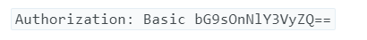
A vantagem é que não é necessário nenhum cookie, id de sessão, página de login ou etc, apenas um header HTTP.

Bearer ou Token authentication
Utiliza um token chamado de bearer token para dar autorização de acesso a uma request. Pode ser entendido como “de acesso para as requests que carregam esse token”. O token normalmente é uma string aleatória gerada pelo server em resposta uma request de login.
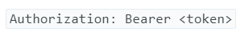
Por questões de segurança só é recomendado utilizar esse método e o Basic com HTTPS. A estrutura do token não importa, ele pode ser um token liso ou um token JWT.

API Keys
É um método que é meio que um padrão da indústria, embora não seja considerado um bom método de segurança.
Um valor é gerado para cada usuário que acessa a API pela primeira vez, indicando que o usuário é conhecido. Quando o usuário tenta acessar a API de novo a chave única é usada para provar que ele é o mesmo usuário de antes.
A chave pode ser gerada por uma combinação hardware + IP ou aleatoriamente pelo servidor que conhece o usuário. O recomendado é que essas keys sejam adicionadas no header de Authorization, mas algumas vezes são adicionadas em outros headers, no body da reques, etc.
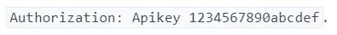
O principal problema desse método é que a chave é única para cada usuário e qualquer um que faz uma request a API deve enviar a key e em teoria ela pode ser roubada por qualquer invasor. Apesar das desvantagens é um bom método para APIs somente leitura.

Oauth 2
É um protocolo de autorização que permite a uma aplicação se autenticar em outra sem necessidade de conhecer o login. Para que isso aconteça uma aplicação pede permissão de acesso para um usuário sem acessar sua senha. Se a permissão for aceita ela continuará válida até ser revogada, mesmo que o usuário mude sua senha na outra aplicação.
Na prática Oauth2 está presente nos botões de logar com Facebook, google, etc. Quando o usuário autoriza a aplicação a logar por meio de outra aplicação a aplicação ganha acesso limitado as informações do usuário usando HTTP.
Existem 4 roles no Oauth2:
- Resource owner: Pessoa ou entidade que concede acesso aos seus dados
- Client: Aplicação que interage com o resource owner, como um browser, por exemplo
- Resource server: API que precisa autenticar e autorizar o usuário para fornecer um recurso. A autenticação é feita por um token emitido pelo authorization server
- Authorization server: Responsável por autenticar o usuário por um processo chamado de Single Sign On (SSO) e emitir os tokens de acesso. Esse servidor que possui as informações do resource owner, ele é o google no caso de um botão de logar com conta do google.
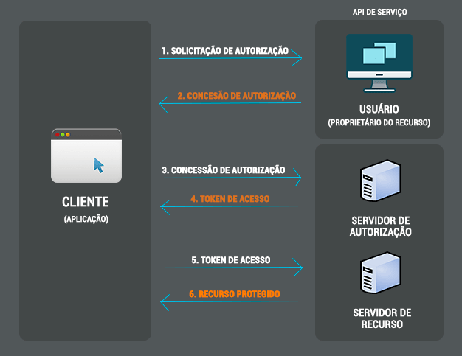

Clients
Existem dois tipos de clientes:
- Confidential: São que podem manter as credenciais confidenciais a terceiros
- Public: São clientes que não podem manter suas credenciais confidenciais. É o caso de uma SPA. Qualquer usuário pode saber as credenciais
Existem fluxos de autenticação para cada um dos clientes. No cadastro do client pode ser especificado sele é public ou confidential, URL de redirecionamento (deve ser https), etc. É permitido autenticar clients que rodam no background sem a interação do usuário.

ClientId, secret e redirect URI
Em aplicações que fornecem serviços para outras aplicações é possível autenticar aplicações clients utilizando um clientId e uma secret e retornar ao client com uma redirect URI.
O clientId é equivalente a um username e a secret é equivalente a uma senha. Na prática o que ocorre é:
- Uma aplicação se registra em outra aplicação definindo a redirect URI e recebe um clientId e uma secret. O clientId é único para cada servidor de autenticação
- Quando a aplicação que se registrou quer usar algum serviço da outra aplicação ela utiliza o clientId e a secret para se autenticar
- Quando a autenticação é concluída com sucesso o servidor de autenticação faz um redirecionamento para redirect URI.

Fluxos de autorização
Existem 4 fluxos de autorização definidos no Oauth 2. O fluxo depende de como o client vai solicitar o Acess Token e o tipo de client:
- Authorization code: O client redireciona o usuário para um Authorization server e então ele obtêm um código de autorização
- Resource Owner Password Credentials (Usuário e senha): O client solicita usuário e senha para o usuário
- Implicit: O Authorization server faz a autenticação do client uma vez e gera um token, é muito usado em aplicações web.
- Client credential: Utiliza clientId e secret
Resource Owner Password Credentials é considerado deprecated e o flow recomendado para SPA é Authorization code.

Bearer token
É uma credencial utilizada para acessar recursos protegidos. Na prática o cliente recebe um acess_token quando se autentica e envia esse token em todas requisições dentro do Header Authorization.
O token em si é uma string que representa a autorização emitida para o client. Ele possui informações sobre o client como nome, e-mail e endereço e os dados da sessão como seu tempo de duração.
Embora a especificação não mencione JWT, apenas restrições para o token. O formato de token padrão, adotado para maioria das implementações de Oauth 2, é JWT,

